Idei noi cu calendare vechi
Ce facem cu calendarele de perete din anul care a trecut?
Haideţi să nu le mai aruncăm, ţinând cont că majoritatea sunt frumoase, colorate şi din material de calitate.
Câteva sugestii pentru cum le-am putea folosi:
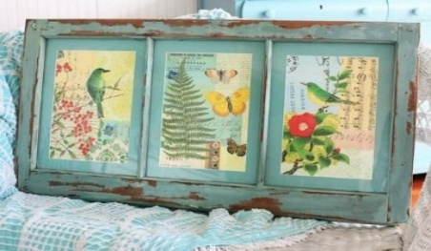 | - Dacă aveţi imagine cu verset, decupati-o, laminate-o şi folositi-o ca tablou pentru clasă.
 | - Lipiţi imagine ape carton şi faceti un puzzle pe care îl puteţi folosi ca joc la grupă.
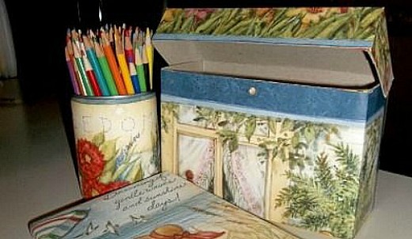 | - Decoraţi cutia de creioane, de colectă sau orice altă cutie cu imaginile frumoase din calendar.

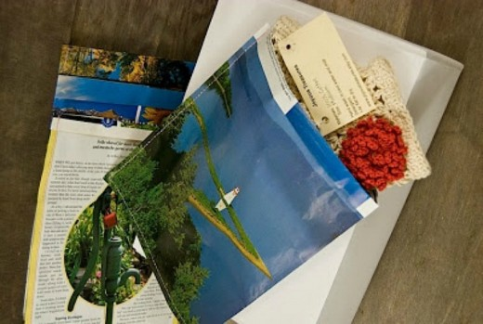 | - Faceţi plicuri frumoase pentru prezenţa copiilor,pentru scrisori, cadouri sau pentru colecţia de versete.
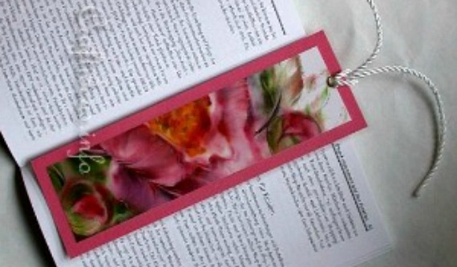 | - Faceţi semene de carte cu imagini frumos colorate.
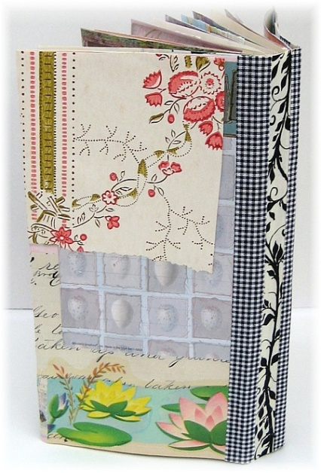 | - Decorati agendele sau caietele copiilor pentru a arăta mai speciale şi personalizate.
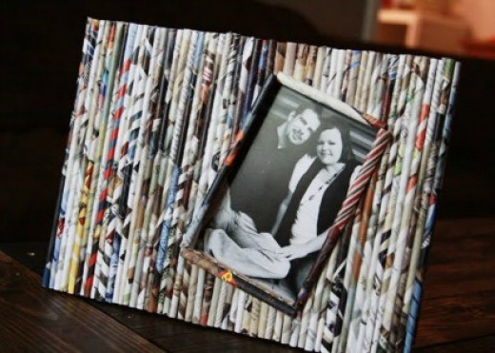 | - Faceţi imaginile sul până arată ca beţişoare şi realizaţi rame colorate pentru poze cu ele.

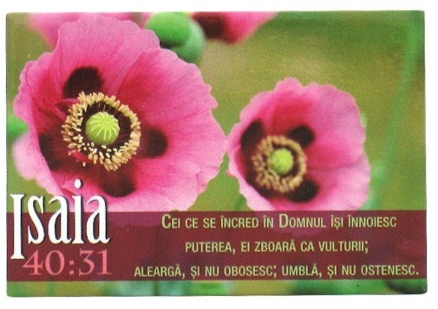 | - Decupaţi imaginea din calendarele mici gen postcard şi scrieţi o felicitare sau o incurajare pentru copiii grupei voastre.
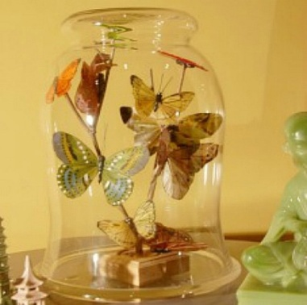 | - Decupaţi imaginile interesante cum ar fi fluturi sau păsări şi folositi-le in loc de abţibilde sau pentru a realiza lucru manual sau diferite ornamente.
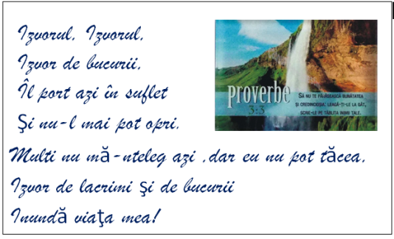 | - Nu aveţi imprimantă color şi nici talent la desen?  Lipiţi imaginile din calendare ca şi ajutor vizual la planşele cu cântări sau versete , scrise de mână. Copiii le vor iubi mai mult chiar decât pe cele printate.

